

Российская Федерация
Городская Дума города Калуги

РЕШЕНИЕ

от 21.06.2017 № 113

О внесении изменений в решение Городской Думы города Калуги от 14.12.2011 № 247 «Об утверждении Правил землепользования и застройки городского округа «Город Калуга»

В соответствии со статьями 31, 32, 33 Градостроительного кодекса Российской Федерации, на основании статьи 24 Устава муниципального образования «Город Калуга», заключения о результатах публичных слушаний по проекту изменений в Правила землепользования и застройки городского округа «Город Калуга» Городская Дума города Калуги

РЕШИЛА:

1. Внести в Правила землепользования и застройки городского округа «Город Калуга», утвержденные решением Городской Думы города Калуги от 14.12.2011 № 247 (далее – Правила), следующие изменения:
1.1. В статье 3 Правил:
1) 3 абзац части 1 дополнить предложением в следующей редакции:
«Виды разрешенного использования земельных участков и объектов капитального строительства в настоящих Правилах поименованы с высотой надземных этажей»;
2) 8 абзац части 1 изложить в следующей редакции:
«высота здания, строения, сооружения - измеряемое по уличному фронту расстояние по вертикали от уровня земли на границе отмостки до верха карниза объекта со скатной кровлей или до верха парапета объекта с плоской (совмещенной) кровлей, за исключением решетчатых ограждений»;
3) 27 абзац части 1 изложить в следующей редакции:
«многоквартирный дом малой этажности – многоквартирный дом с количеством надземных этажей не более чем три и состоящий из одной или нескольких блок-секций, каждая из которых имеет отдельный подъезд с выходом на территорию общего пользования и в каждой из которых находятся несколько квартир и помещения общего пользования»;
4) 56 абзац части 1 изложить в следующей редакции:
«элемент планировочной структуры - район, микрорайон, квартал, территория общего пользования, за исключением элементов улично-дорожной сети, территория садоводческого, огороднического или дачного некоммерческого объединения граждан, территория общего пользования, за исключением элементов улично-дорожной сети, территория садоводческого, огороднического или дачного некоммерческого объединения граждан, территория транспортно-пересадочного узла, территория, занятая линейным объектом и (или) предназначенная для размещения линейного объекта, за исключением элементов улично-дорожной сети».
1.2. Часть 1 и часть 2 статьи 14 Правил изложить в новой редакции:
«1. Планировка территории осуществляется посредством разработки документации по планировке территории:
- проектов планировки как отдельных документов;
- проектов планировки с проектами межевания в их составе;
- проектов межевания как отдельных документов.
2. Подготовка документации по планировке территории осуществляется в отношении застроенных или подлежащих застройке территорий с учетом характеристик планируемого развития конкретной территории, а также следующих особенностей:
Проекты планировки разрабатываются в случаях, когда необходимо установить (изменить), в том числе посредством установления красных линий:
а) границы планировочных элементов территории (районов, микрорайонов, кварталов);
б) границы земельных участков общего пользования и линейных объектов без определения границ иных земельных участков;
в) границы зон планируемого размещения объектов социально-культурного и коммунально-бытового и иного назначения;
г) другие границы.
Проекты межевания разрабатываются в пределах красных линий планировочных элементов территории, не разделенной на земельные участки, или разделение которой на земельные участки не завершено, или требуется изменение ранее установленных границ земельных участков, в целях определения:
а) границ земельных участков, которые не являются земельными участками общего пользования;
б) линий отступа от красных линий для определения места допустимого размещения зданий, строений, сооружений;
в) границ зон планируемого размещения объектов капитального строительства федерального значения, регионального и местного значения;
г) границ зон с особыми условиями использования территории;
д) других границ».
1.3. Статью 16 Правил исключить.
1.4. Дополнить статью 19 Правил частью 6 следующего содержания:
«6. Необходимость установления, изменения или отмены красных линий по результатам подготовки документации по планировке территории с целью размещения объекта капитального строительства отсутствует в случае совокупности следующих условий:
1) земельные участки формируют линейные границы поименованных элементов улично-дорожной сети (входящих в адресный реестр улиц муниципального образования «Город Калуга»);
2) земельные участки имеют площадь менее 1 га, кроме земельных участков, предназначенных для размещения учебных, медицинских, промышленных объектов, если иное не предусмотрено действующим законодательством.
Подготовка документации по планировке территории для вышеуказанных территорий может осуществляться в иных случаях, предусмотренных действующим законодательством».
1.5. В статью 45 Правил внести изменения, изложив в новой редакции следующие фрагменты карты градостроительного зонирования:

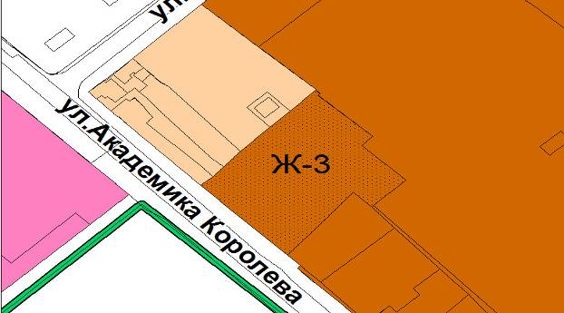

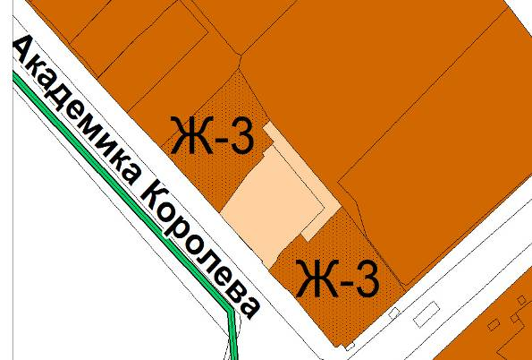

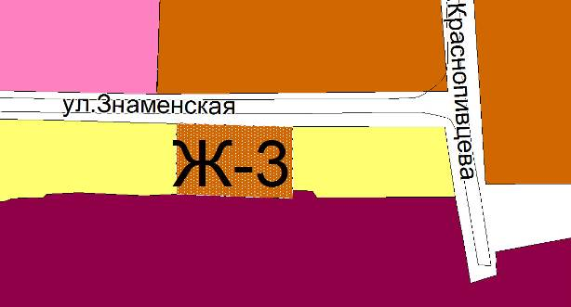

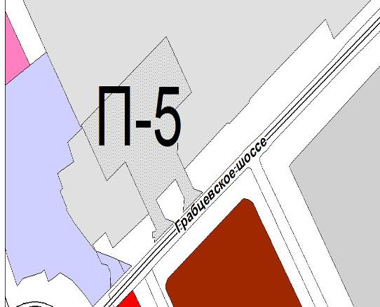

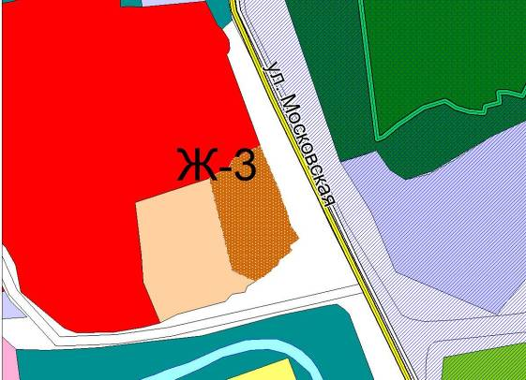

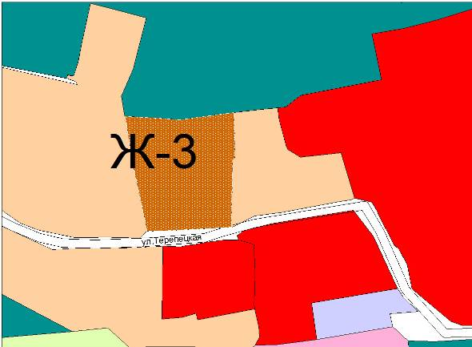

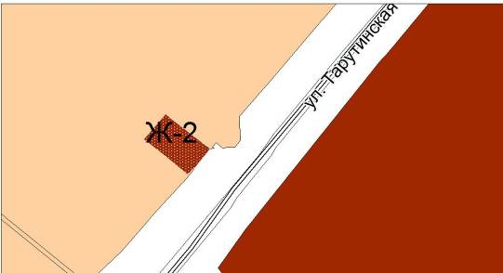

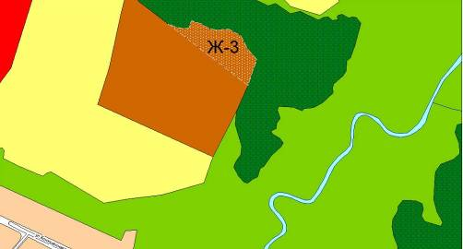

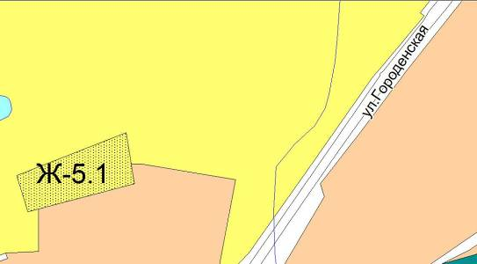

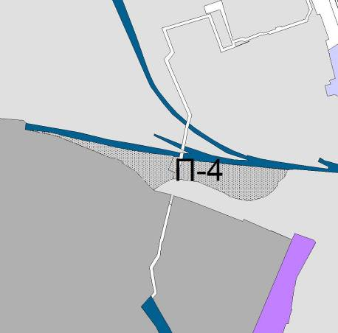

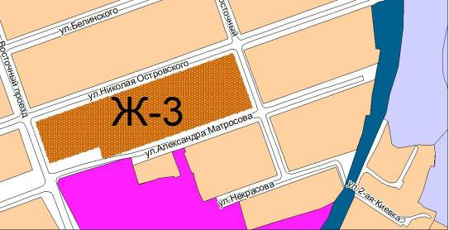

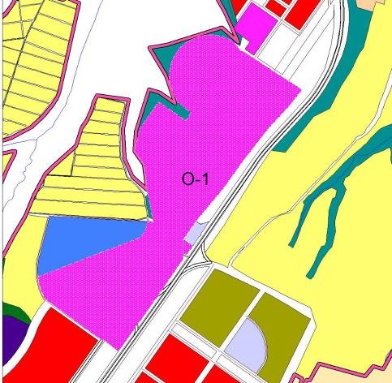

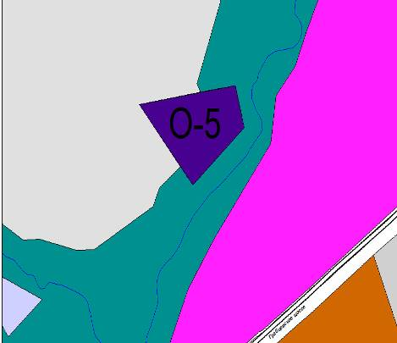



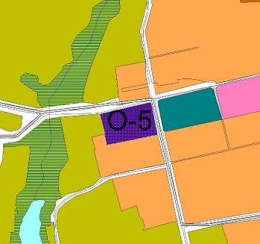

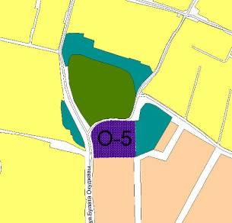
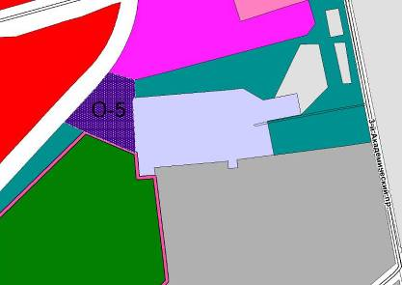

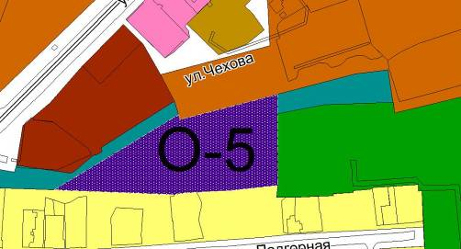

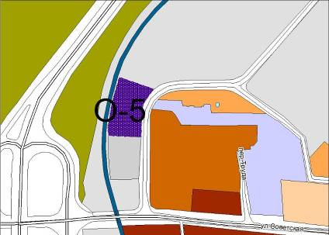

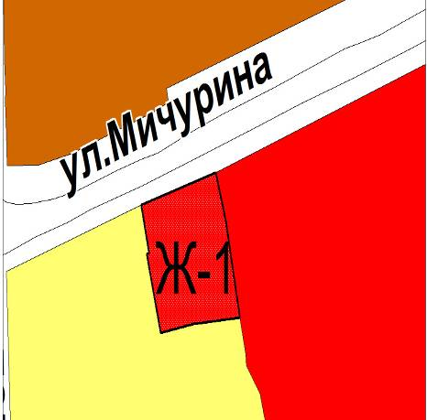

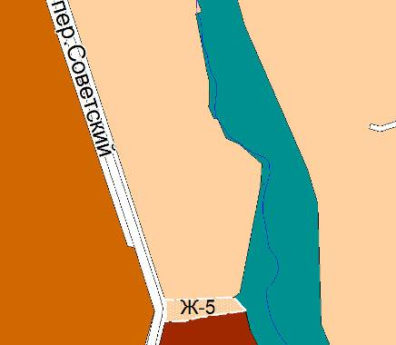

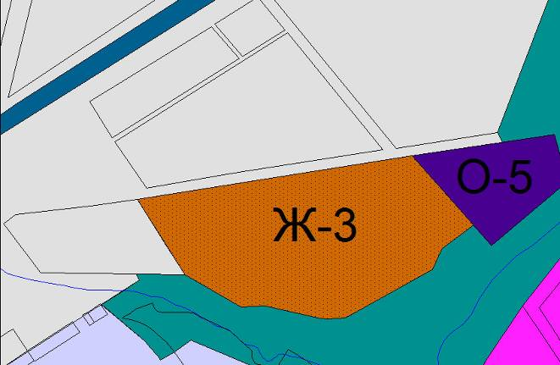

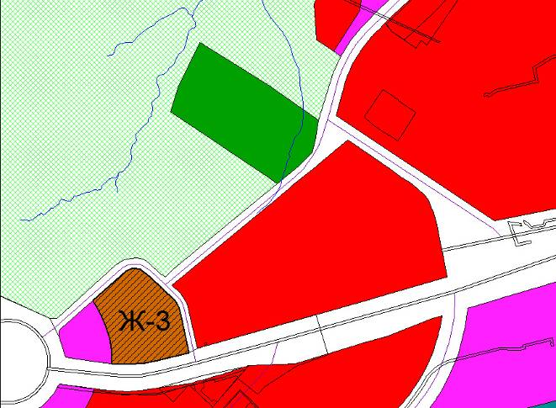

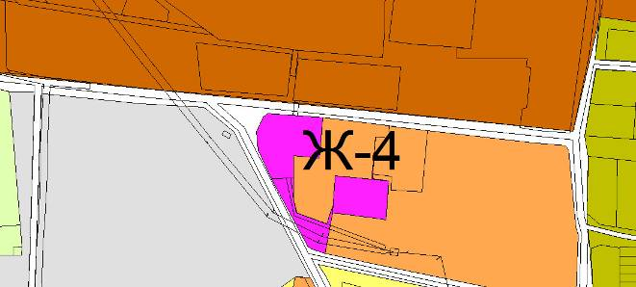
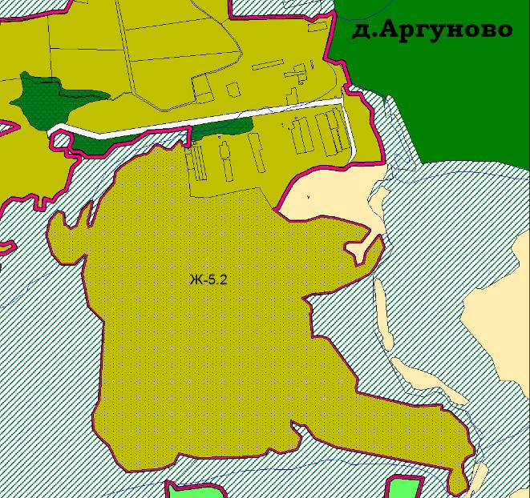

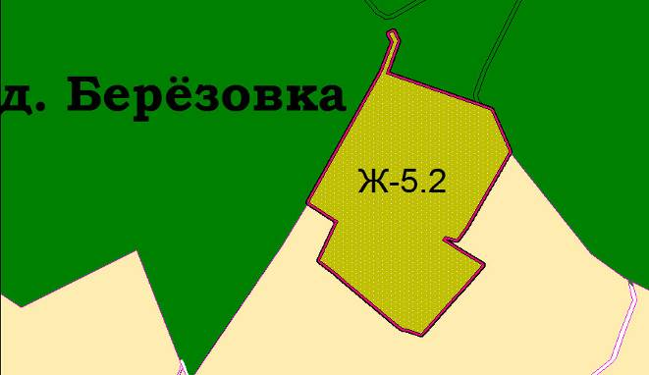

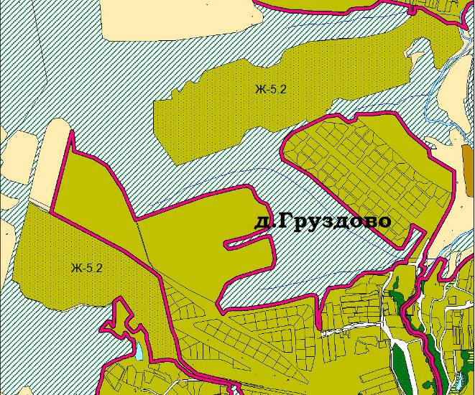
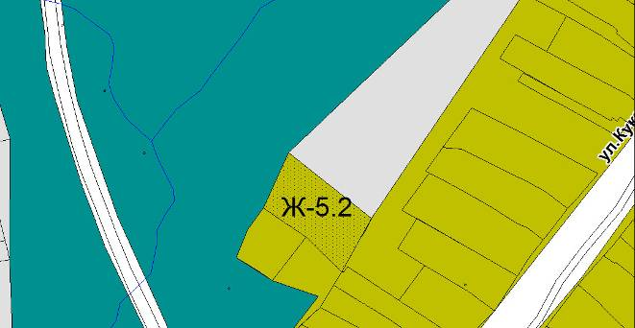
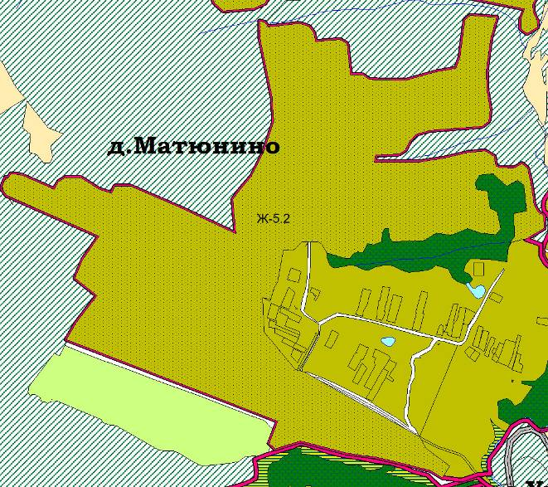

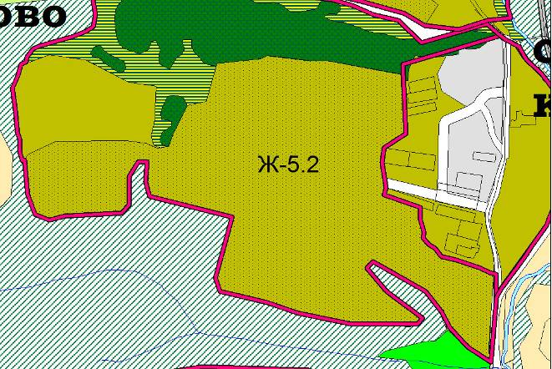
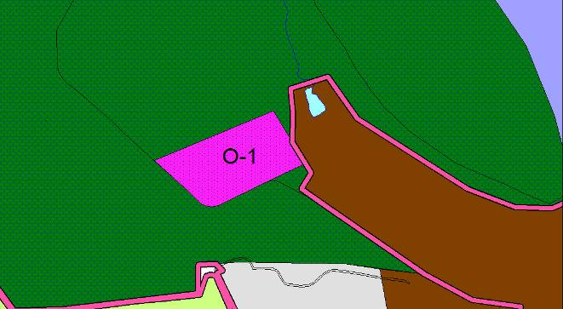

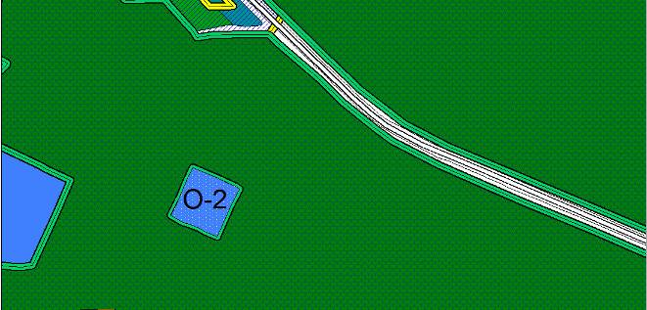

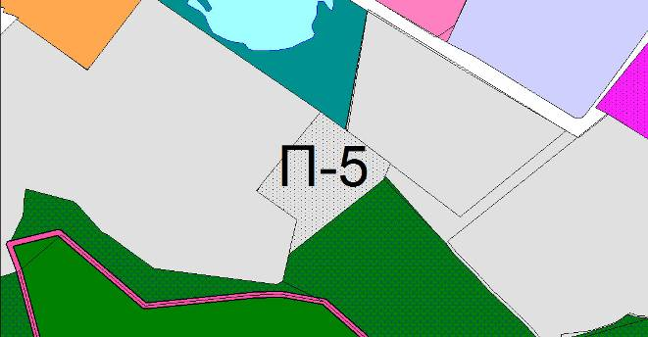

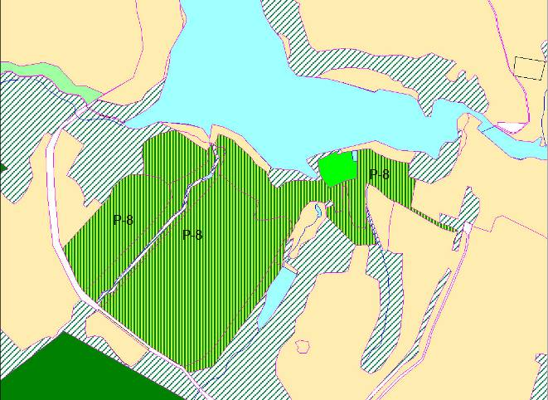

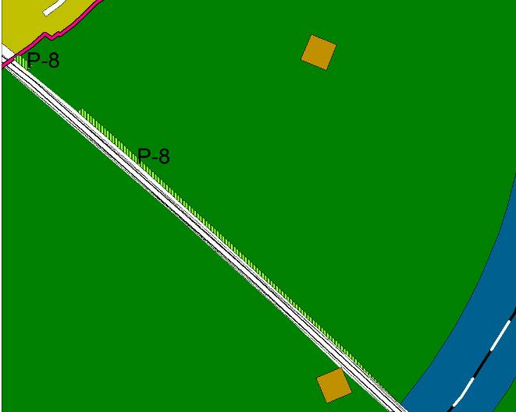
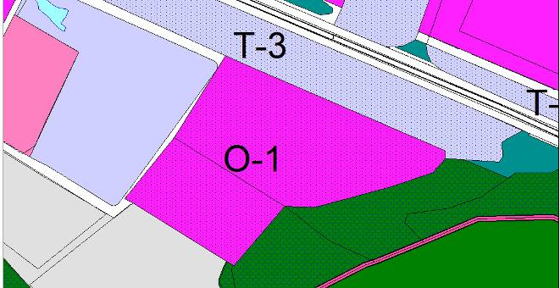

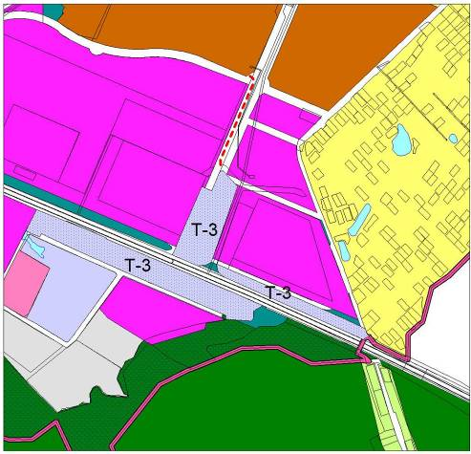

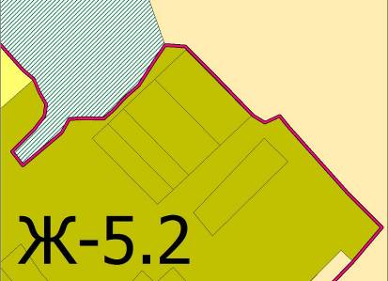

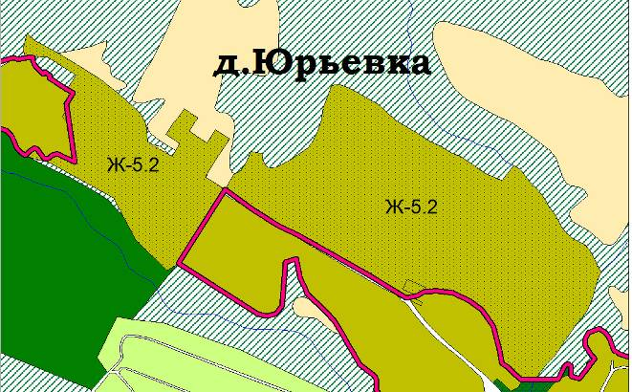
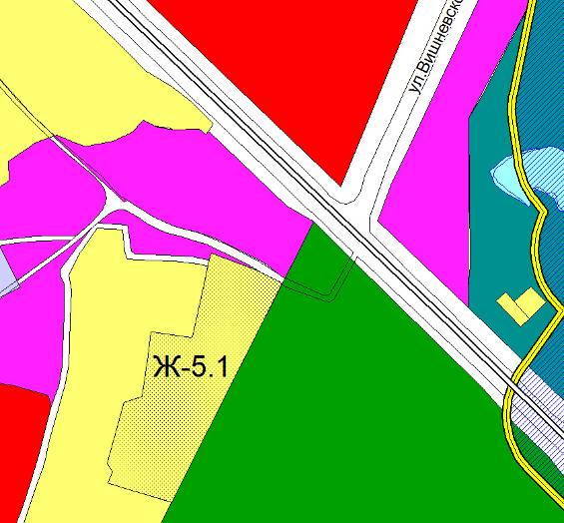
2. Настоящее решение вступает в силу после его официального опубликования (обнародования).
3. Контроль за исполнением настоящего решения возложить на комитет Городской Думы города Калуги по территориальному развитию города и городскому хозяйству (Борсук В.В.).

Глава городского самоуправления
города Калуги А.Г. Иванов

